**Приложение 2**

**Задания**

**для фронтальной работы с интерактивной доской[1]**

**Задание 1**

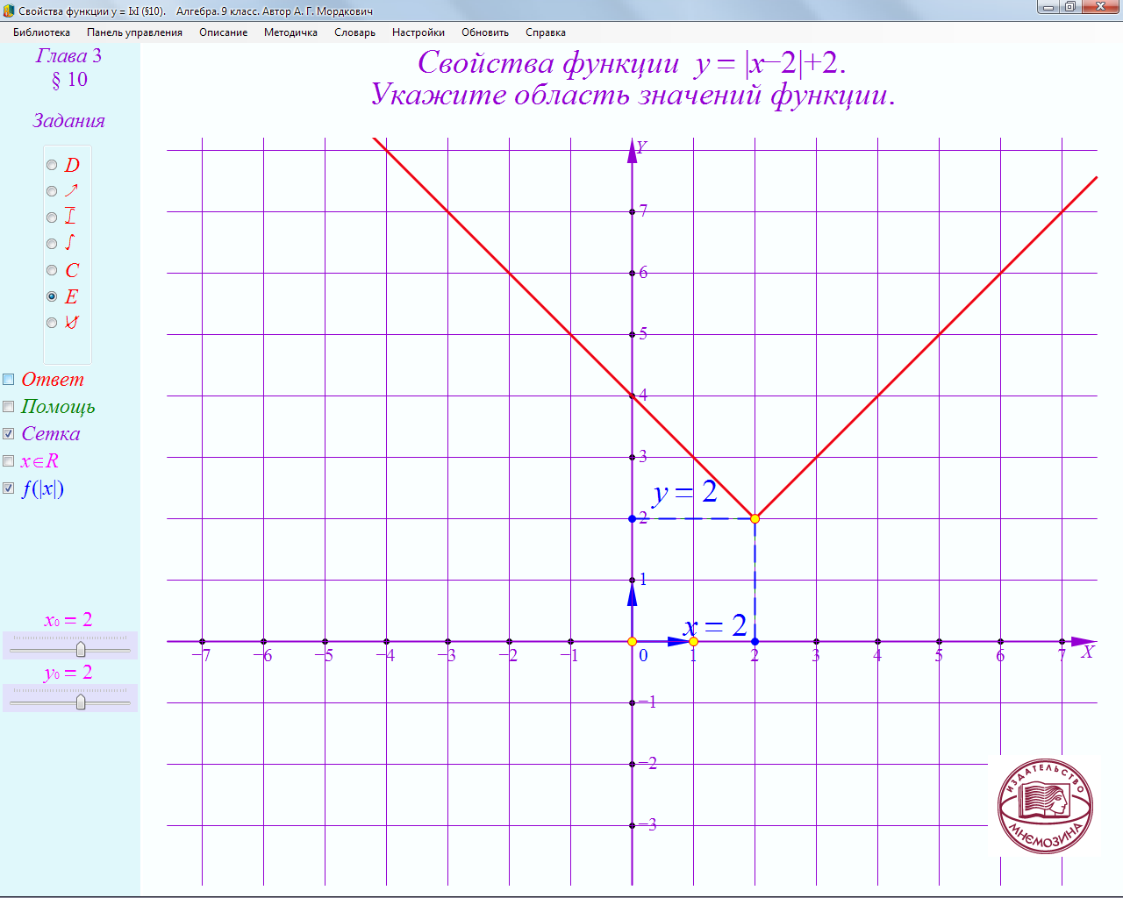

**Задание 2**

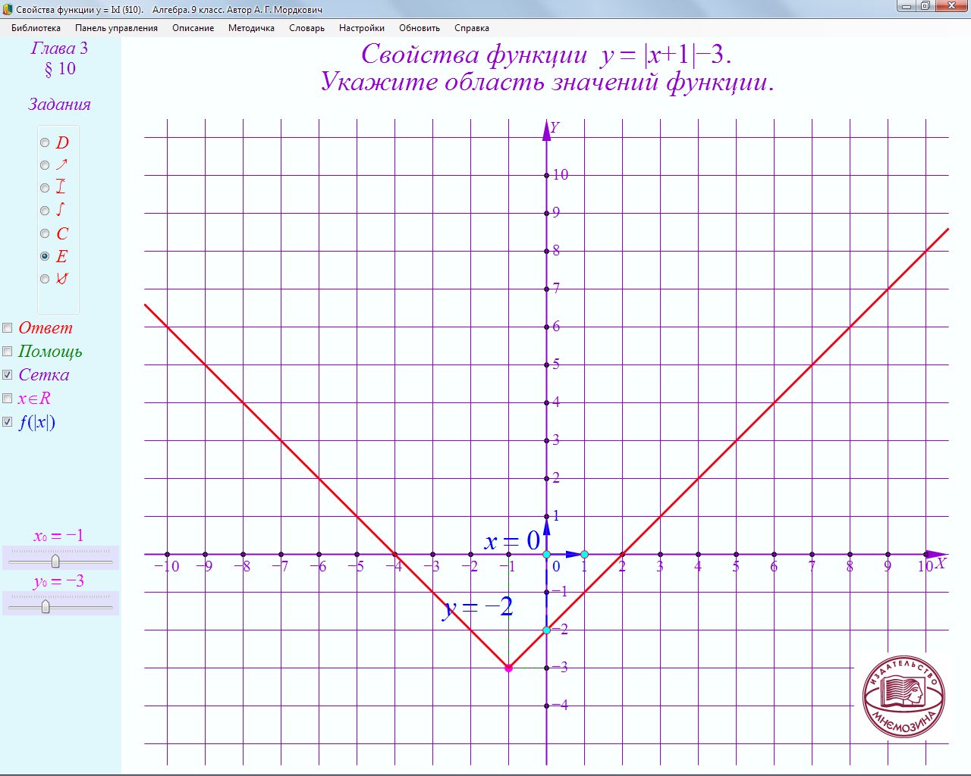

**Задание 3**

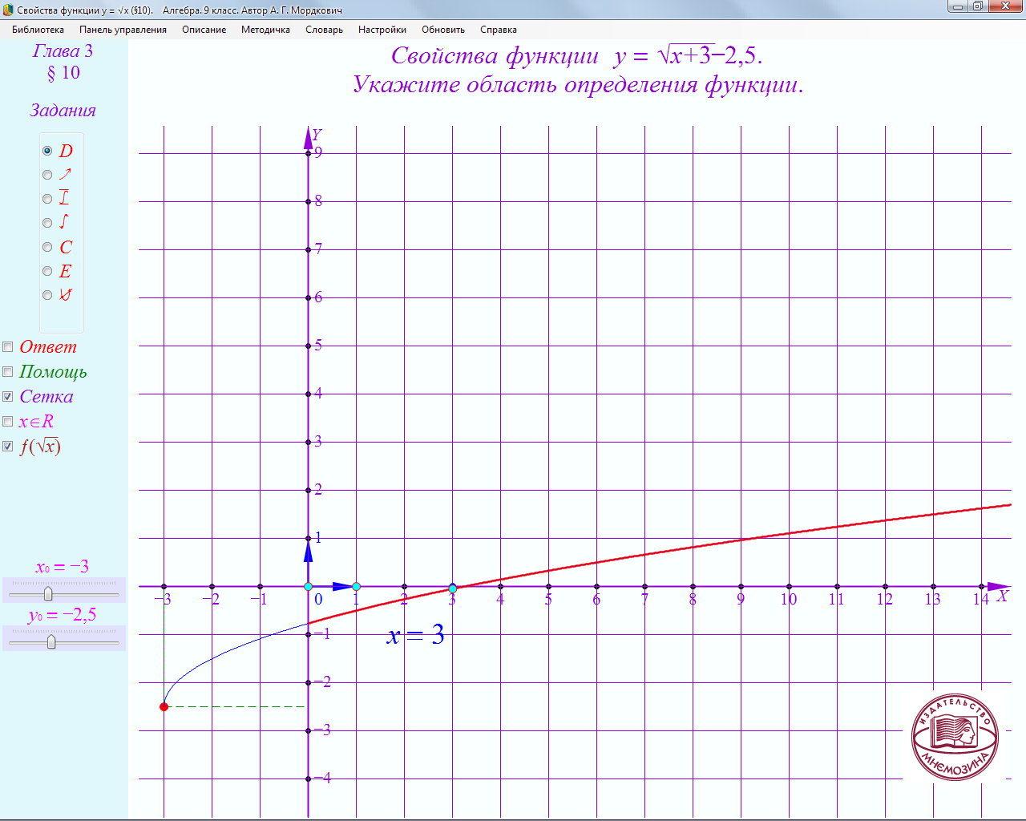

**Задание 4**

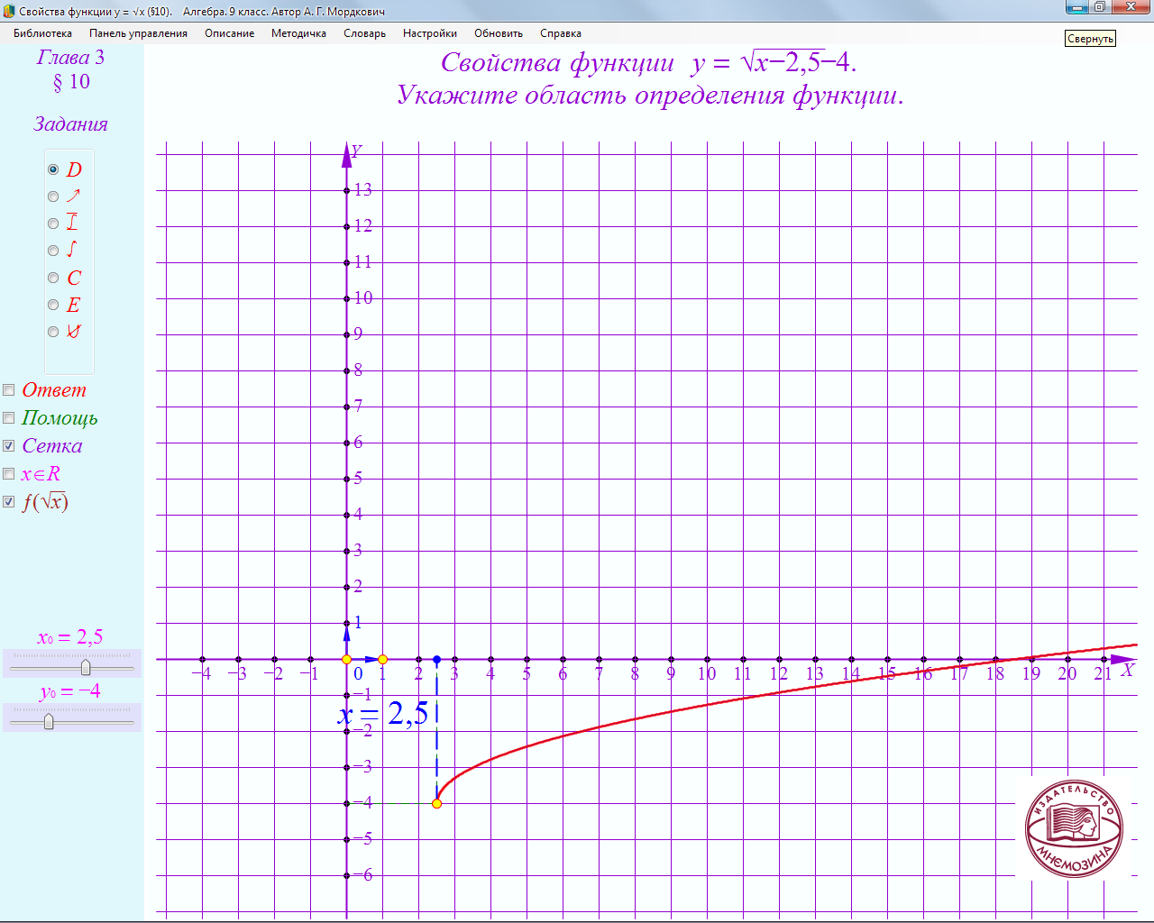

**Задание 5**

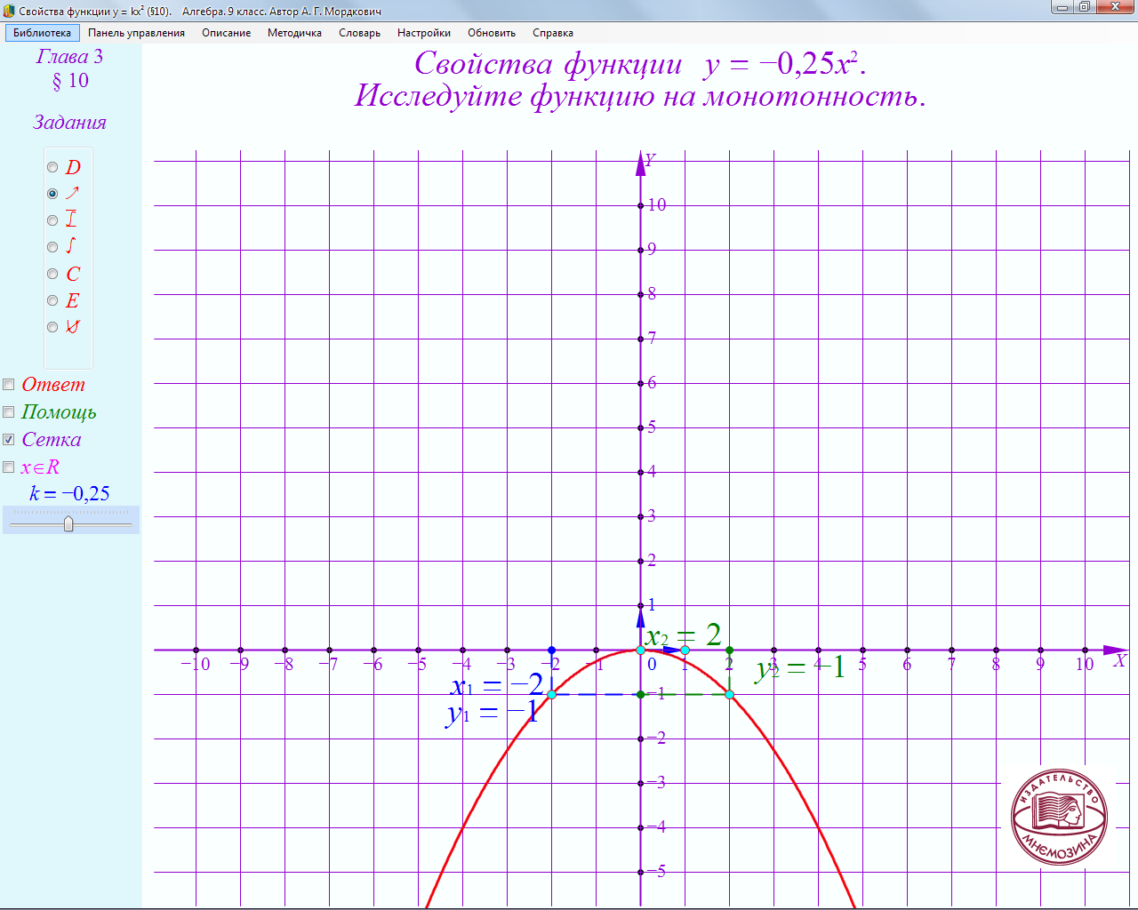

**Задание 6**

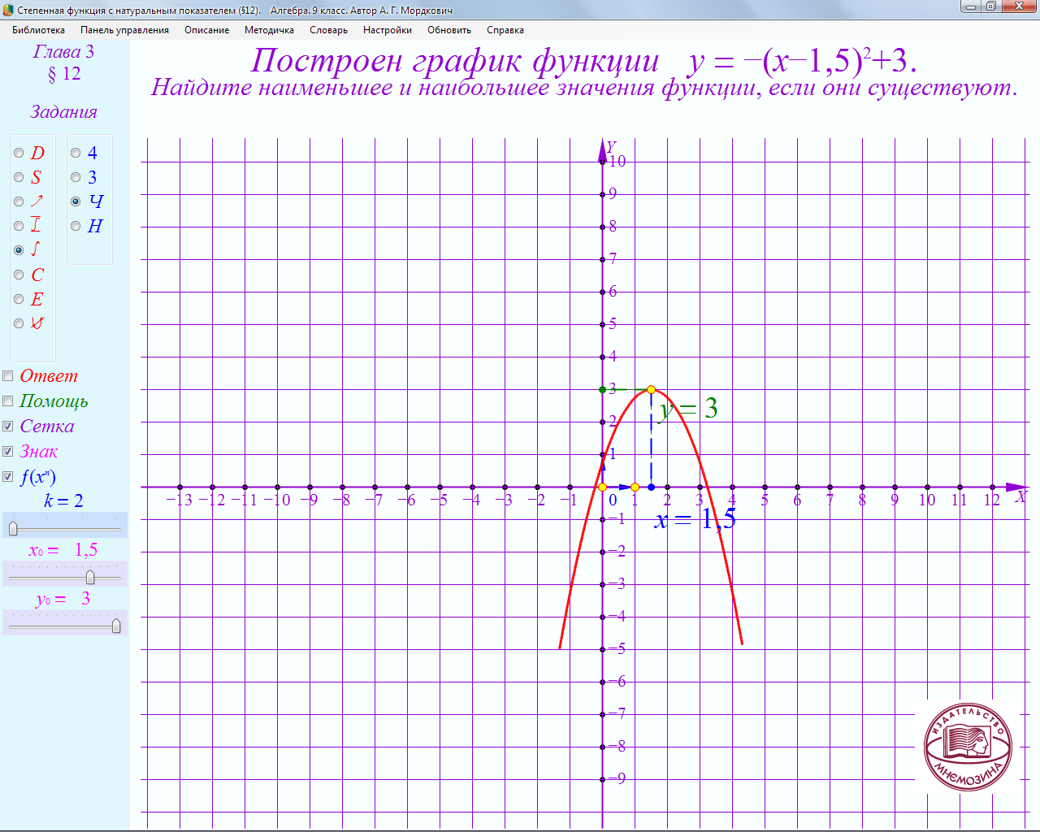

**Задание 7**

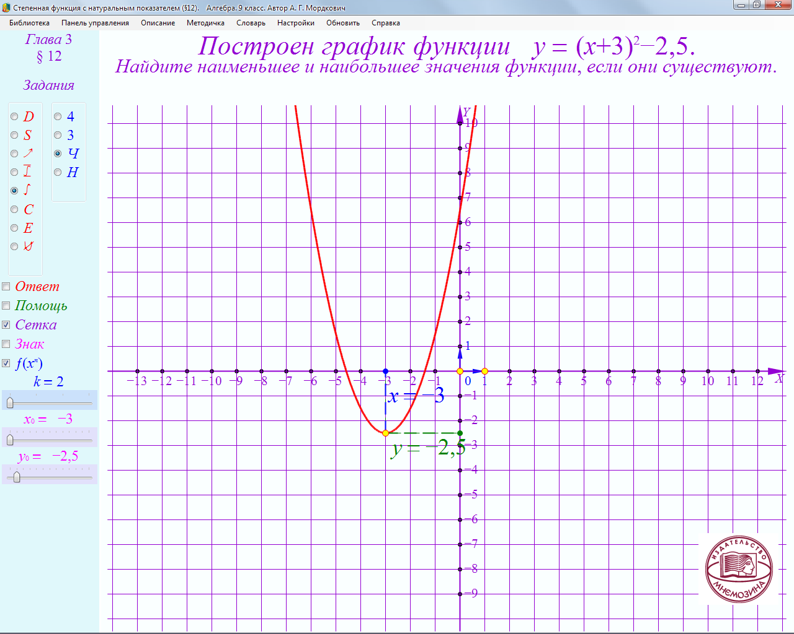

**Задание 8**

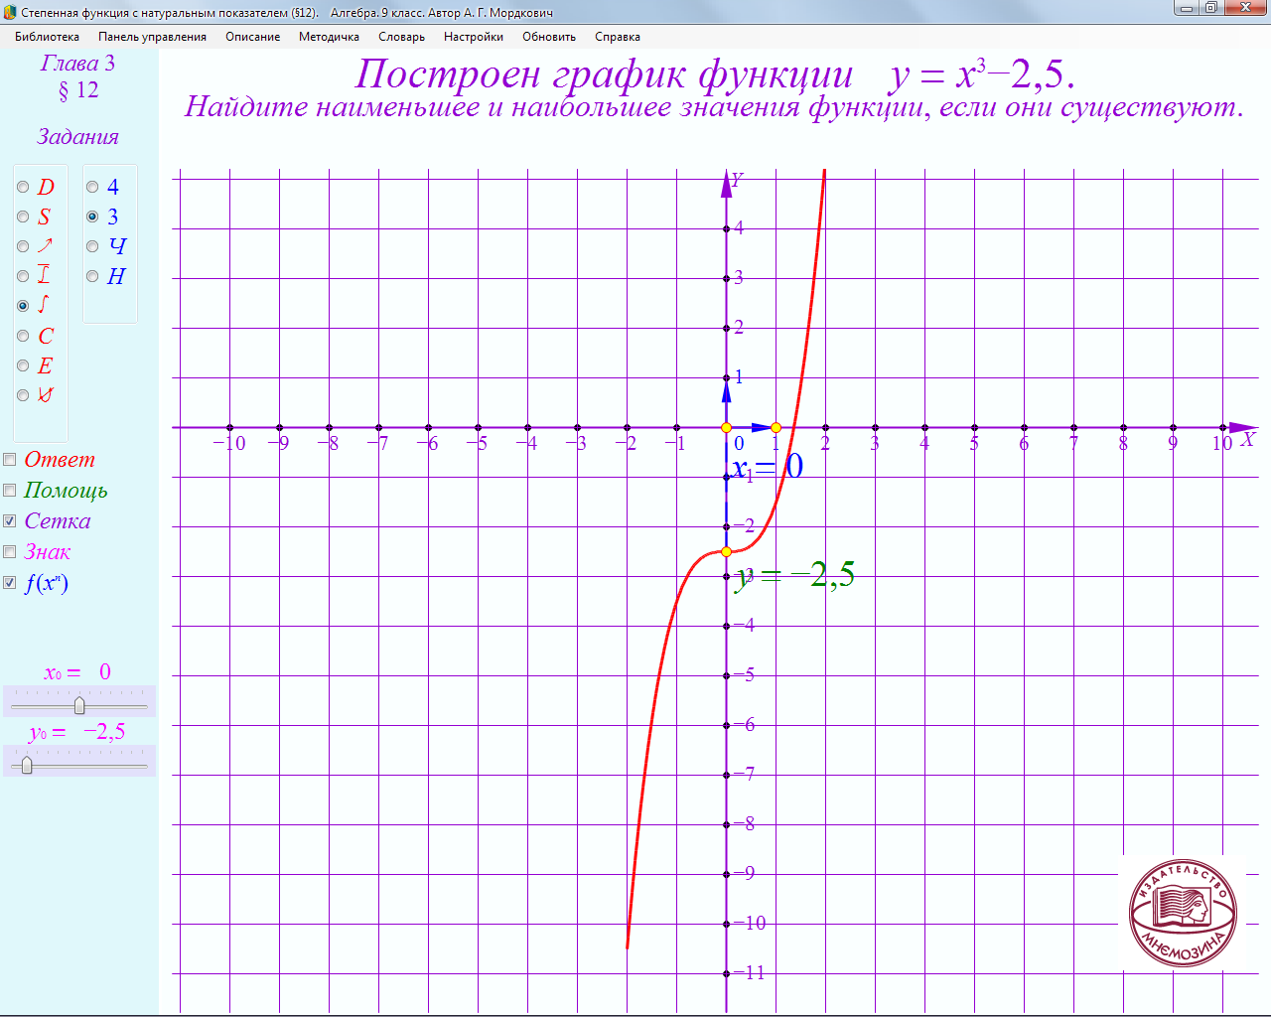

**Задание 9**

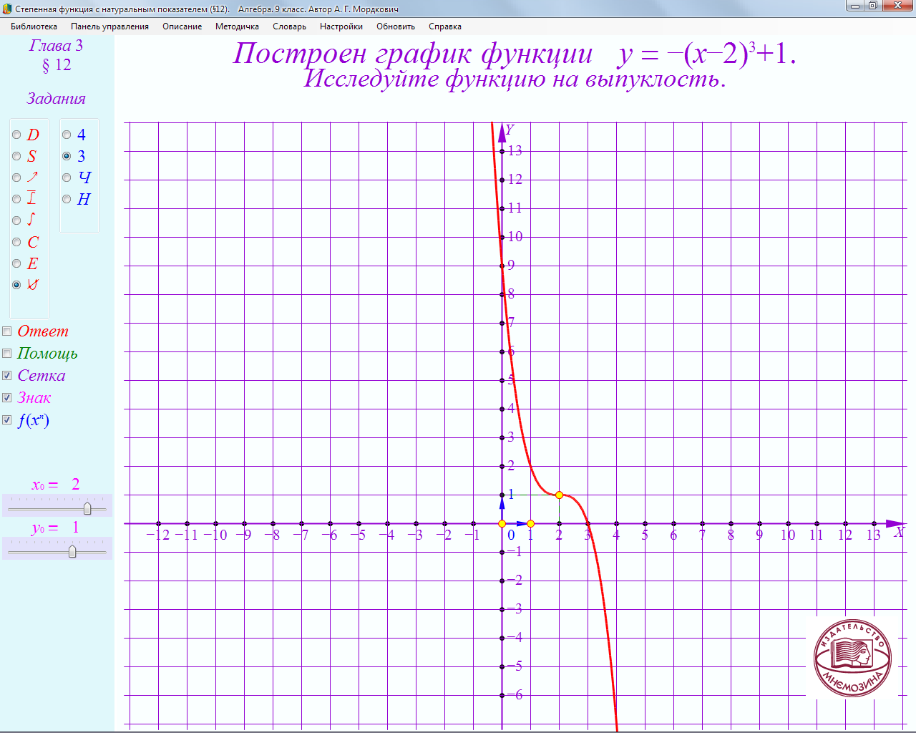

**Задание 10**

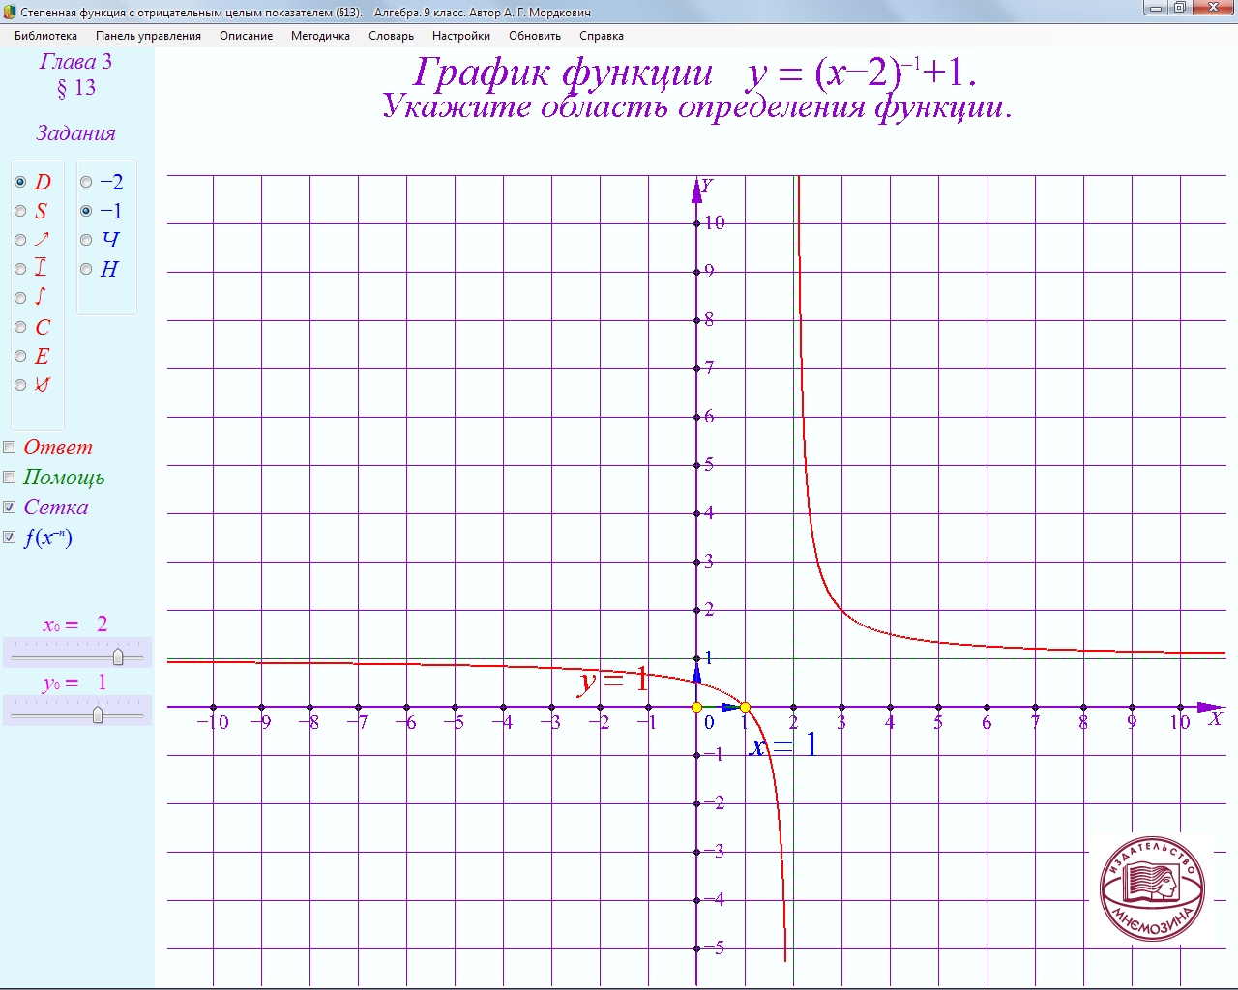

**Задание 11**

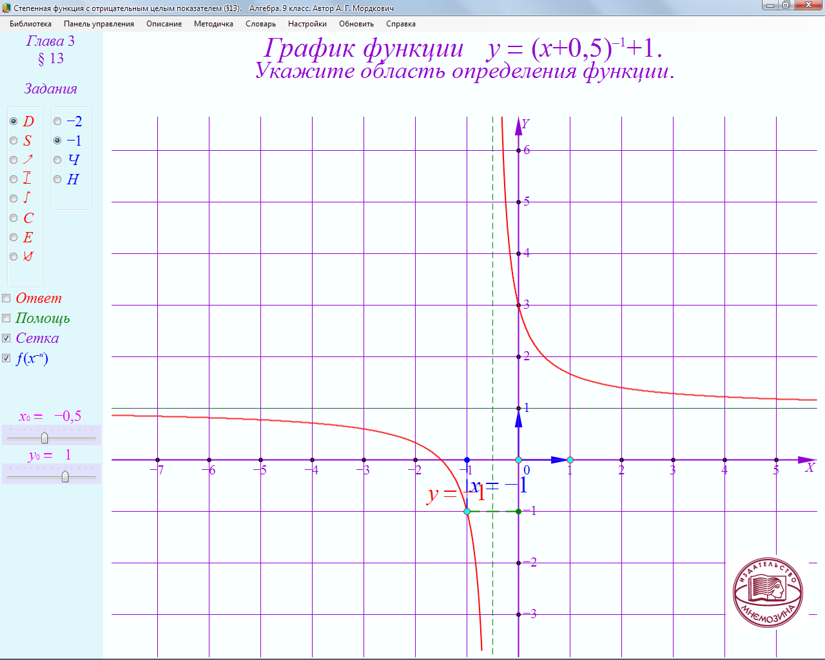

**Задание 12**

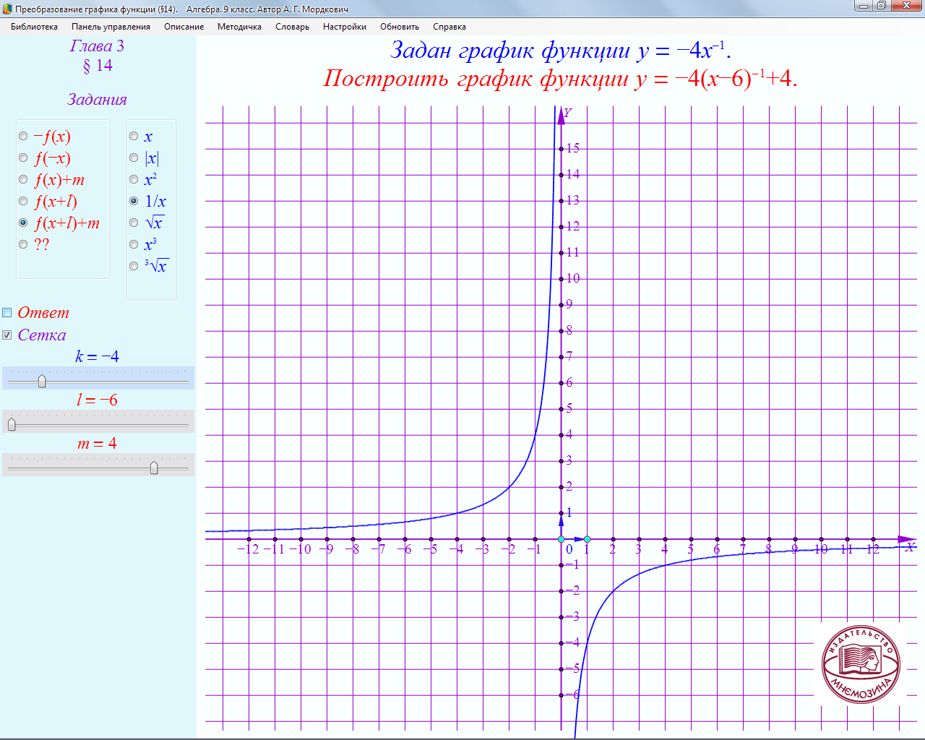

**Задание 13**

Сколько корней имеет уравнение x= ${(x-2)}^{-3}$**+4**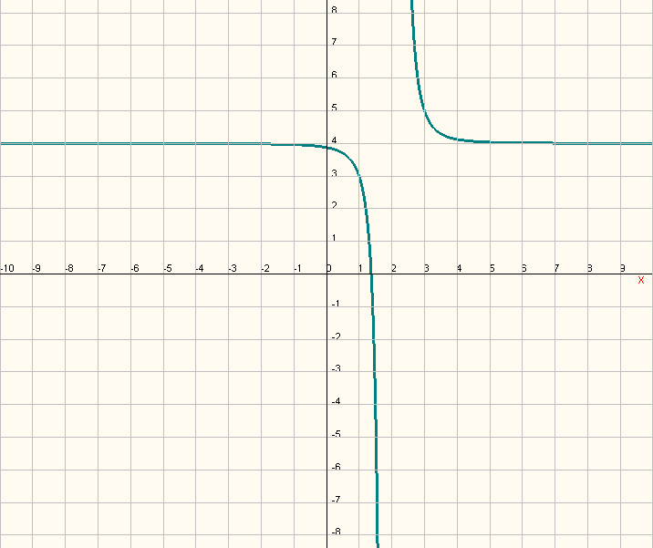

**Задание 14**

Сколько корней имеет уравнение

x²-1=k/x²

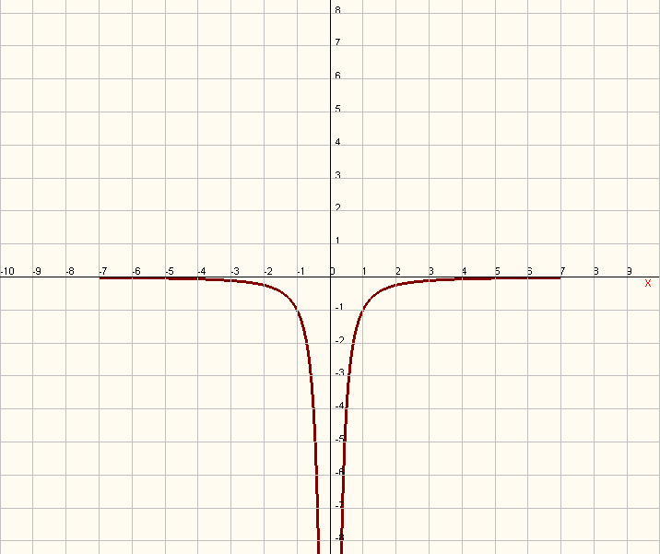

**Задание 15**

Найдите наибольшее и наименьшее значения функции $y=x^{-1}$

на отрезке [0;1]

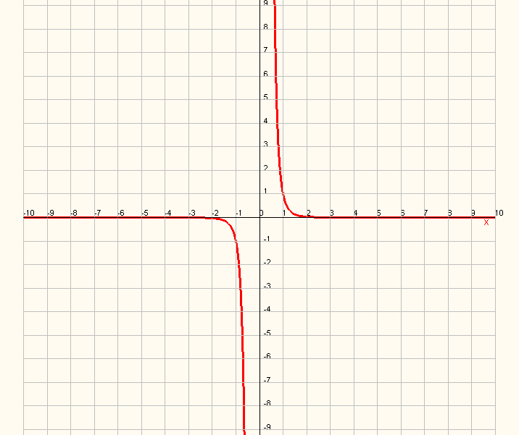

**Задание 16**

Найдите наибольшее и наименьшее значения функции y=k $x^{4}$ (k<0)

на отрезке [-1;1]

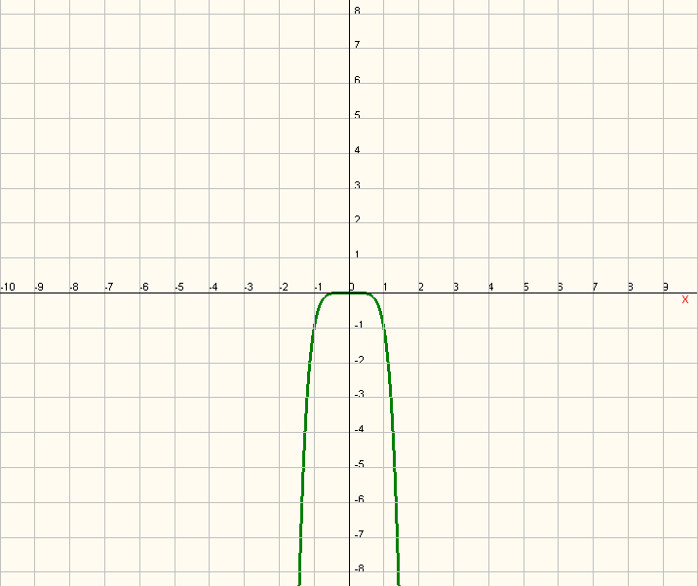

**Задание 17**

Прочитайте график функции $y{=kx}^{-2}$ **(k>0)**

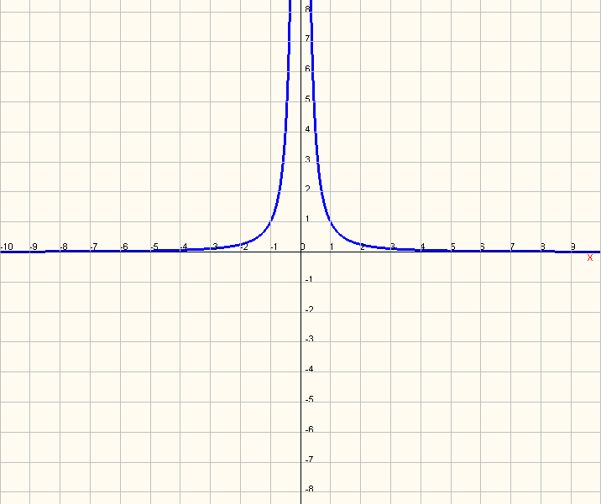

**Задание 18**

Прочитайте график функции $y{=-(x )}^{-3}-2$

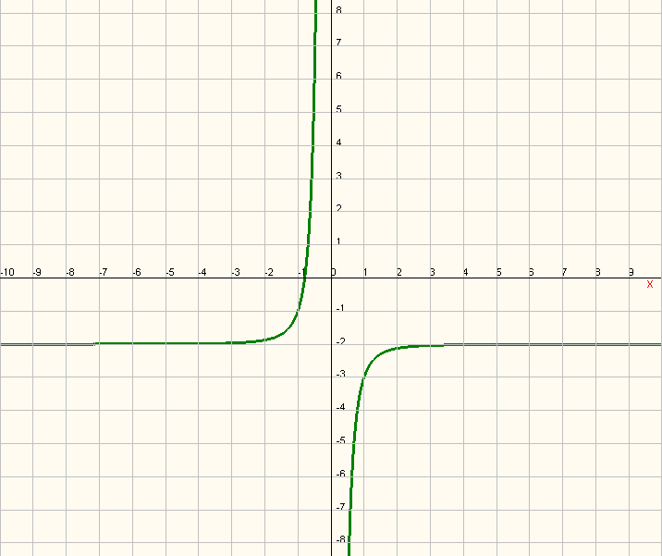

1. Задания 1-12 взяты из электронного пособия: Электронное сопровождение курса «Алгебра». Под редакцией Мордковича А.Г. – Москва: Изд-во Мнемозина, 2008.

   Задания 13-18 составлены автором.